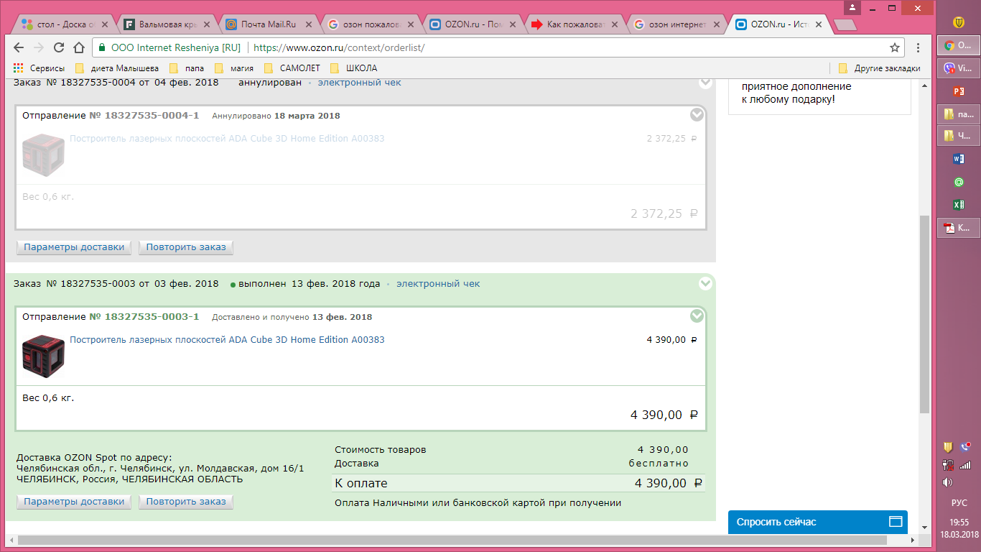
Скрин с сайта от 18.03.2018

